青海省格尔木市黑山南金(锑)矿普查项目简介
一、项目概况
河北省兴隆县汇丰物流配送有限公司获得了由青海省国土资源厅批准的“青海省格尔木市黑山南金(锑)矿预查”项目的探矿权，勘查许可证号为T63120081102017959，有效期限为2008年11月18日至2010年11月18日，预查区由4个拐点圈定，面积27.54 km² 。
2012年11月和2014年11月，青海金津矿业开发咨询有限公司，依据青海省国土资源厅相关部门的要求，“青海省格尔木市黑山南金(锑)矿普查”项目进行了探矿权延续登记，有效期延续至2016年11月18日，探矿权面积缩减25%，变更为13.72km²。
二、位置交通
普查区位于东昆仑西段野牛沟上游黑山南一带，行政区划隶属青海省海西蒙古族藏族自治州格尔木市管辖。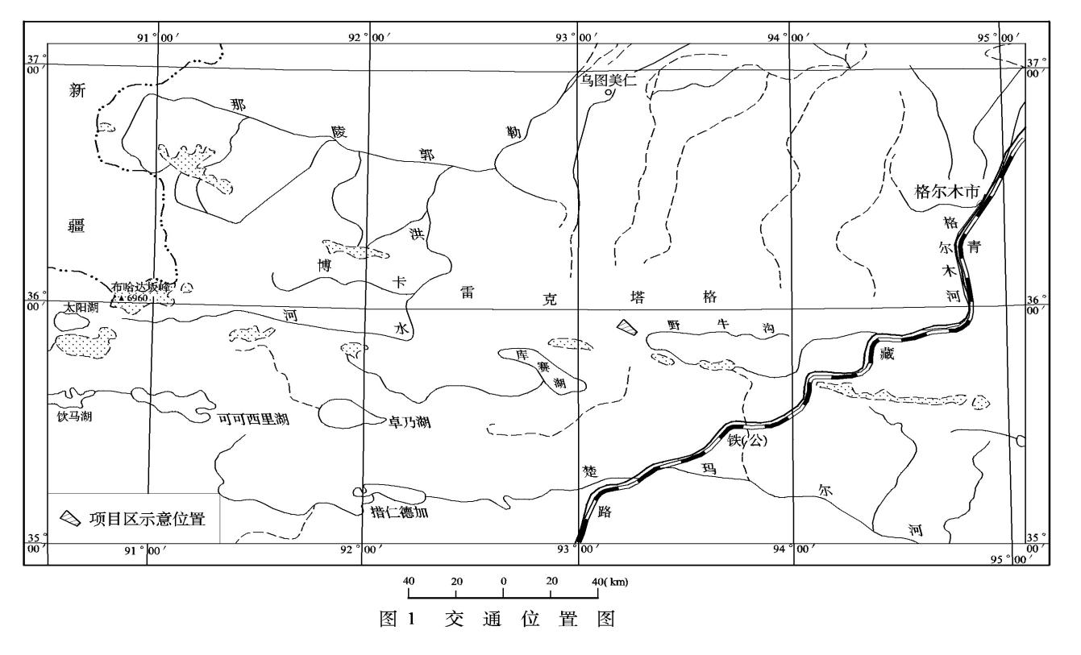

三、项目工作成果
区内侵入岩较发育，主要为黑云母花岗闪长岩体、石英闪长岩脉，受区域构造的影响，岩石普遍破碎，硅化、褐铁矿化较发育，在岩体接触带附近见有较强的硅化、黄铁矿化、孔雀石化、黄铜矿化等蚀变矿化。
普查区 1:5万水系沉积物测量圈定综合异常7个。
四、转让价格
青海省格尔木市黑山南金(锑)矿矿权转让资金为260万元整。

